Kladblok les 1

33798

KNAP

mAs knop

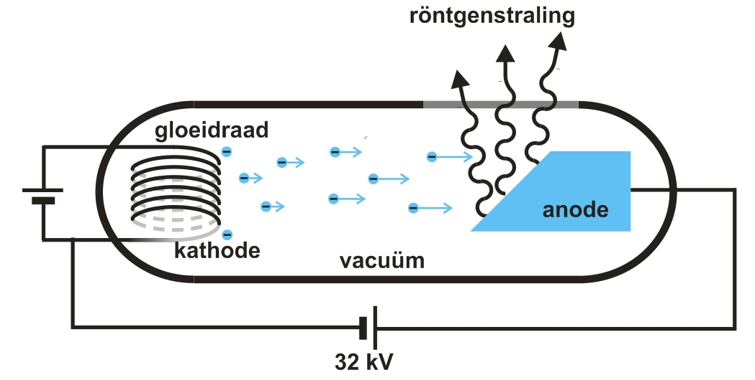

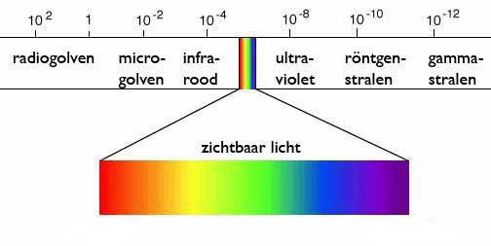

Radiogolven 1m -10KM……………..licht 760-400nm…………………………gamma kleiner dan 0,1nm

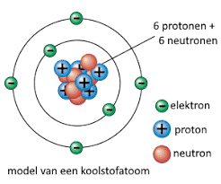

Kathode

Anode (vaste of draaiende)

Mas-knop………………………….stroom door kathode en tijd

Kv-knop …………………………… spanningsverschil anode/kathode

